DEUC
GUIA RÀPIDA PEL LICITADOR
- Accedir a la licitació de l’expedient publicada al Perfil del Contractant.
- Descarregueu-vos i guardeu al vostre ordinador l’arxiu DEUC (.xml) publicat al Perfil del Contractant citat en el punt anterior.
- Després aneu a la pàgina web del DEUC:
https://visor.registrodelicitadores.gob.es/espd-web/filter?lang=es
- Indicar que sou un operador econòmic.
- Indicar que voleu importar un DEUC.
- A “carregar document”, annexar l’arxiu DEUC (.xml) que prèviament heu guardat al vostre ordinador.
- Indicar on te la seu la seva empresa (país).
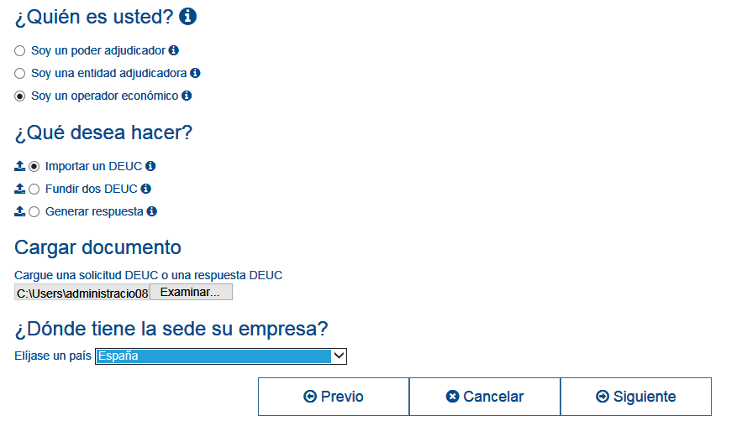
- Clicar a “següent”

- Un cop fets aquests passos s’hauran carregat les dades corresponents a la Part I “Informació sobre el procediment de contractació i el poder adjudicador o l’entitat adjudicadora”.
- Haureu d’emplenar la resta de les dades que es demanen en la licitació.
- Part II: “Informació sobre l’operador econòmic”.
- Part III: “Motius d’exclusió”.
- Part IV: “Criteris de selecció”.
- Part V: “Reducció del nombre de candidats qualificats”.
- Part VI: “Declaracions finals”.
- Un cop omplert, cliqueu “Finalització”, a la part superior de la pantalla.
- Finalment, aneu a la pestanya “Imprimir”, a la part inferior de la pantalla. Imprimiu en format pdf. així convertirà l’arxiu en un pdf i després podreu signar-lo electrònicament.

